Evidencias de API INTELIGENTE- Banco Talendig
1. Evidencia de creación de solicitud bancaria
Prueba del endpoint POST /solicitudes
Se realizó una prueba de creación de una solicitud bancaria mediante la documentación interactiva de FastAPI (Swagger UI). Se utilizaron datos de prueba para registrar a una persona solicitante, incluyendo su nombre, edad, salario mensual y tipo de cuenta.
Resultado obtenido: La API respondió con el código HTTP 201 Created, confirmando que la solicitud fue creada y almacenada correctamente en la base de datos SQLite.
Evaluación: El sistema determinó que la persona solicitante cumple con los criterios establecidos, al tener 25 años y un salario anual de RD$420,000, superior al mínimo requerido de RD$300,000.
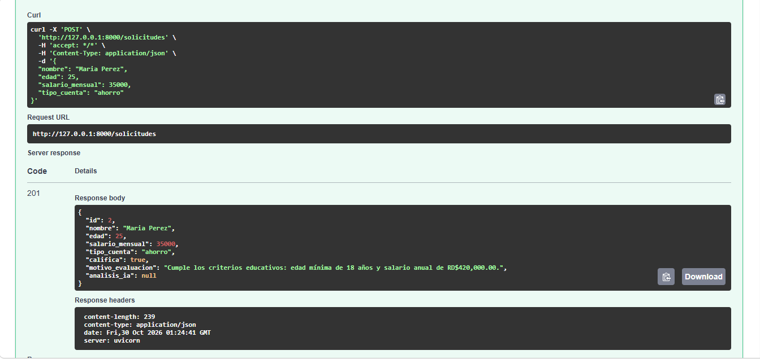
Figura 1. Resultado de la creación exitosa de una solicitud bancaria mediante el endpoint POST /solicitudes.
2. Evidencia de consulta individual de una solicitud
Prueba del endpoint GET /solicitudes/
Se realizó una consulta individual utilizando el identificador 2, correspondiente a la solicitud de Maria Perez. La API respondió con el código HTTP 200 OK, recuperando correctamente los datos almacenados en SQLite.
La respuesta permitió verificar la información del solicitante, el tipo de cuenta seleccionado y el resultado de la evaluación de elegibilidad.
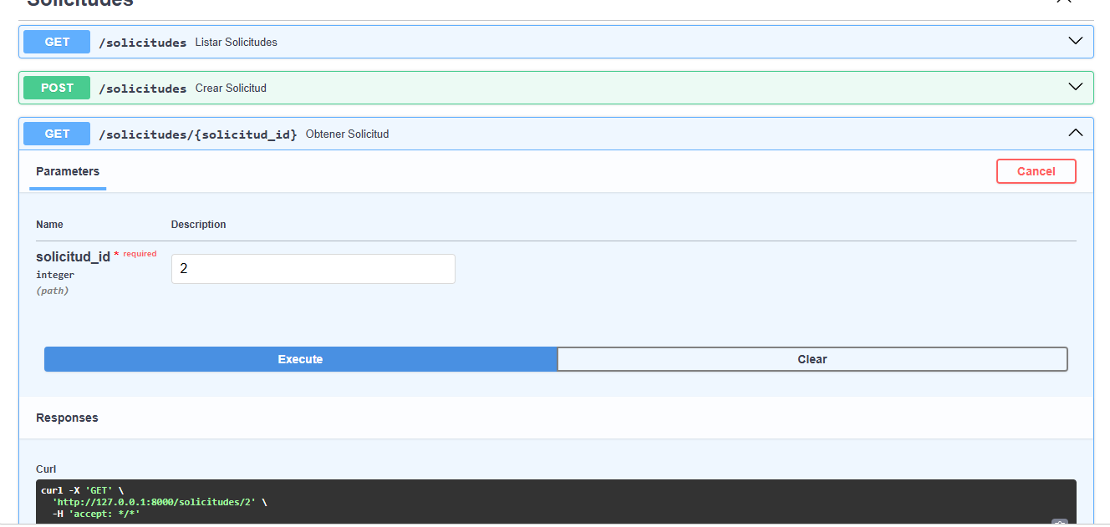
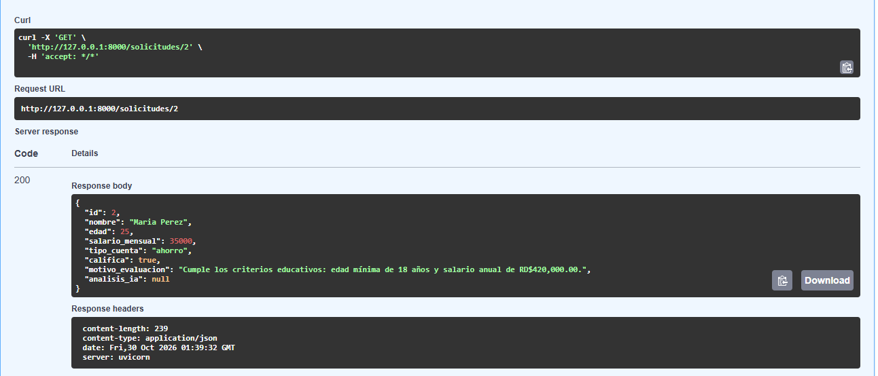
Figura 2. Resultado de la consulta individual de una solicitud bancaria mediante el endpoint GET /solicitudes/
3. Evidencia de actualización de una solicitud bancaria
Prueba del endpoint PUT /solicitudes/
Se realizó una actualización de la solicitud bancaria con identificador 2, modificando la edad, el salario mensual y el tipo de cuenta de la solicitante.
La API respondió correctamente con el código HTTP 200 OK, mostrando los nuevos datos registrados. Además, se recalculó la evaluación de elegibilidad utilizando el salario actualizado.
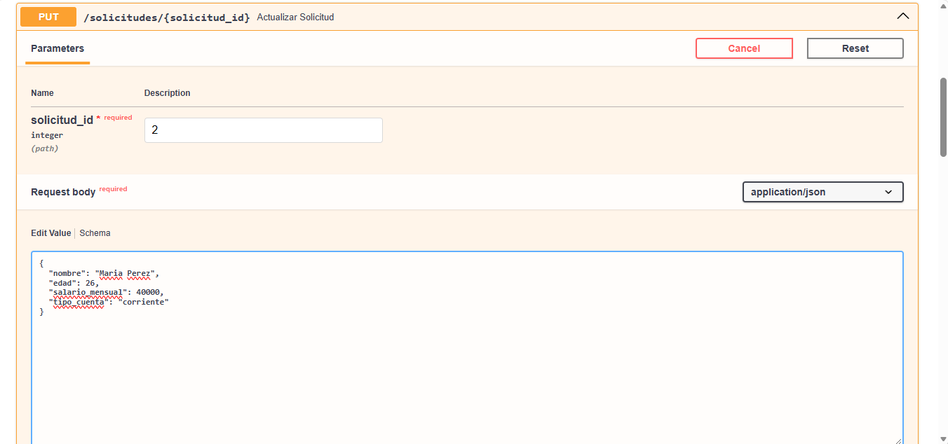
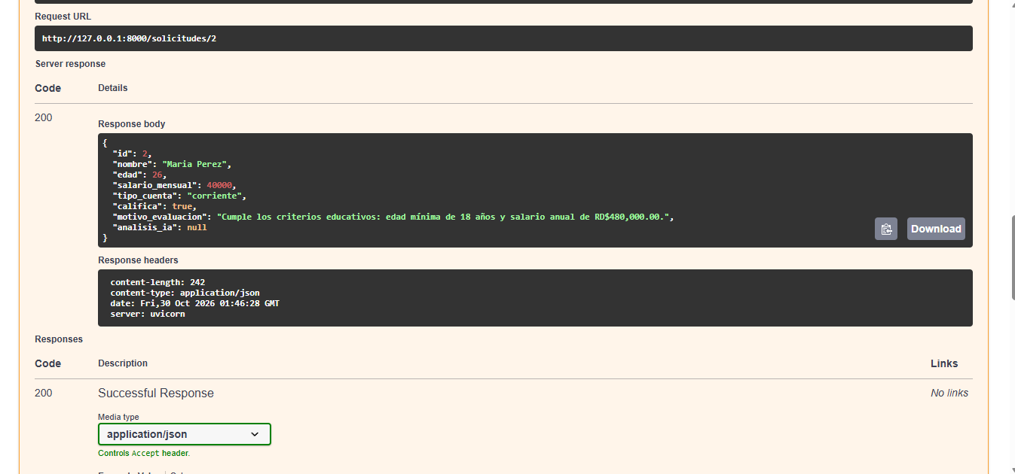
Figura 3. Resultado de la actualización de una solicitud bancaria mediante el endpoint PUT /solicitudes/.
4. Evidencia de eliminación de una solicitud bancaria
Prueba del endpoint DELETE /solicitudes/{solicitud_id}
Se ejecutó la operación de eliminación utilizando el identificador 2, correspondiente a una solicitud bancaria previamente registrada. La API procesó la solicitud correctamente, permitiendo eliminar el registro de la base de datos SQLite.
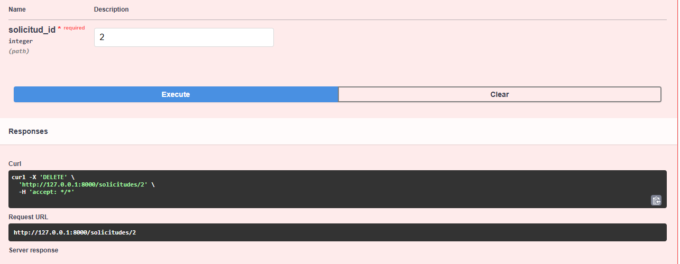
Figura 4. Resultado de la eliminación de una solicitud bancaria mediante el endpoint DELETE /solicitudes/{solicitud_id}.
5. Evidencia del uso del endpoint inteligente
Se muestra la ejecución del endpoint POST /solicitudes/{solicitud_id}/analizar, mediante el cual se integra Google Gemini para generar una explicación personalizada sobre el resultado de la evaluación de una solicitud bancaria. El análisis considera criterios como la edad mínima y el salario anual requerido. Además, el resultado generado se almacena en la base de datos SQLite.

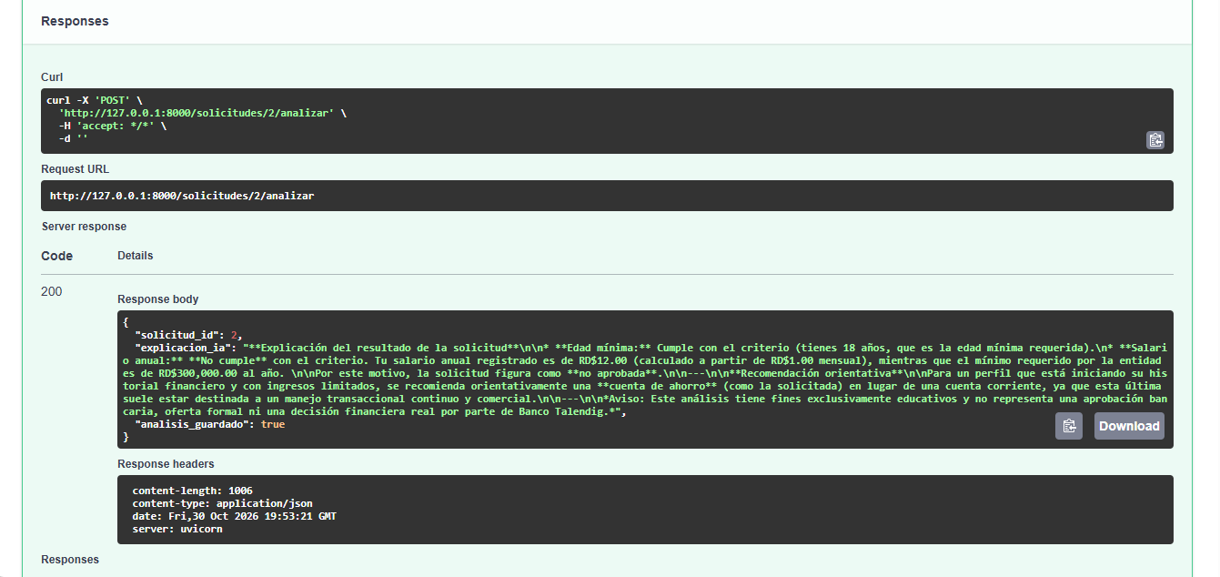
Figura 5. Integración exitosa de Google Gemini con la API Banco Talendig para generar y almacenar análisis personalizados de solicitudes bancarias.

